Ogólnopolska Konferencja
Pomoc, profilaktyka i resocjalizacja
w niepełnosprawnościach, chorobach przewlekłych i starości
w środowisku otwartym i zamkniętym

Zagadnienia:

- „Blaski i cienie” w życiu ludzi z odchyleniami od norm
w poprzednich epokach i współcześnie
Prof. dr hab. Teresa Sołtysiak, Uniwersytet Kazimierza Wielkiego w Bydgoszczy
- Ponowoczesność wieloaspektowych zagrożeń „Złota patologia”.
Dr hab. prof. Mariusz Jędrzejko, Wyższa Szkoła Biznesu i Przedsiębiorczości
w Ostrowcu Świętokrzyskim
- Pomoc socjalna osobom z niepełnosprawnościami w Europie Zachodniej
dr Urszula Kępińska, Kujawska Szkoła Wyższa we Włocławku
- Wiek, jako kategoria analityczna ze szczególnym uwzględnieniem starości jako elementu cyklu życia jednostki,
Prof. dr hab. Eugeniusz Moczuk, Politechnika Rzeszowska
- Podejmowanie dalszych aktywności-coaching emerytalny
dr Łukasz Brzeziński, Uniwersytet Kazimierza Wielkiego w Bydgoszczy
- Udział zawodowego kuratora sądowego w przygotowaniu i realizacji planu wolnościowego w stosunku do osób w wieku senioralnym. Specyfika zakładanych celów i realizowanych działań.
mgr Wojciech Kuźmicki, Kierownik II Zespołu Kuratorskiej Służby Więziennej we Włocławku
- Starość – sprawcy czy ofiary przestępstw ?
SSO Dr Anna Dziergawka, Krajowa Szkoła Sądownictwa i Prokuratury
- Choroby przewlekłe w kontekście wykonywania kary pozbawienia wolności- próba diagnozy, analiza wyzwań, propozycje rozwiązań.
mgr Tomasz Kamiński, Pełnomocnik Wojewody Kujawsko-Pomorskiego
ds. Uzależnień, HIV i AIDS
- Niepełnosprawność, jako problem penitencjarny -
wybrane aspekty ograniczeń funkcjonalnych oraz ich wpływ na proces resocjalizacji
realizowany w warunkach zakładu karnego
mgr Aleksandra Poeplau, Terenowa Rada
ds. Społecznej Readaptacji i Pomocy Skazanym

Cel konferencji:
Wpływ tożsamości społecznych na przebieg i efektywność procesu resocjalizacji osób skazanych na karę pozbawienia wolności, a w szczególności:
- nieletnich i młodocianych zagrożonych demoralizacją,
- obarczonych dysfunkcjami psychofizycznymi powodującymi niepełnosprawność,
- długotrwale i nieuleczalnie chorych,
- będących w wieku senioralnym
Wobec tych grup zastosowano analizę przeglądową w aspekcie: procesu wychowania, pomocy społecznej , opieki medycznej i rehabilitacji.

Referenci wskazali główne czynniki, jakie mogą obniżać efektywność procesu resocjalizacji
tych skazanych, a szczególności:
- ubóstwo w wyniku utraty pracy spowodowanej przerwą w zatrudnieniu na czas
wykonywania kary pozbawienia wolności,
- niezaradność życiową, spowodowaną brakiem kompetencji życiowych
- obniżenie kwalifikacji zawodowych z powodu wypadnięcia z rynku pracy,
- niewydolność środowiska rodzinnego oraz niskie kompetencje wychowawcze rodziców
i opiekunów,
- deficyty środowiska lokalnego i szeroko rozumianej pomocy społecznej.

Wnioski:
- Potrzeba dostosowania warunków odbywania kary pozbawienia wolności do specyfiki wskazanych grup osób osadzonych w zakładach karnych.
- Wzrastające znaczenie działań zapobiegawczych realizowanych w procesie wychowania.
- Praca kuratorów sądowych wymaga modyfikacji w zakresie ograniczenia obowiązków administracyjnych w celu zwiększenia czasu przeznaczonego na czynności diagnostyczno-interwencyjne.
- Wykorzystanie możliwości programów realizowanych obok standardowych działań wpisanych w prace instytucji resocjalizacyjnych, a w szczególności:
    - organizacji pozarządowych
    - poradni i ośrodków resocjalizacyjno-wychowawczych
    - stowarzyszeń tematycznie działających na rzecz osób zagrożonych przestępstwem i już skazanych na karę pozbawienia wolności.
- Postulat wypracowania dobrych praktyk transferu informacji będących
w dyspozycji wskazanych instytucji i modelu przekazywania ich treści w celu wykorzystania przez inne podmioty. W tej roli powinny aktywnie brać udział terenowe rady, jako organizacje zbierające rezultaty doświadczeń i dorobku tych instytucji, które są w nich reprezentowane.

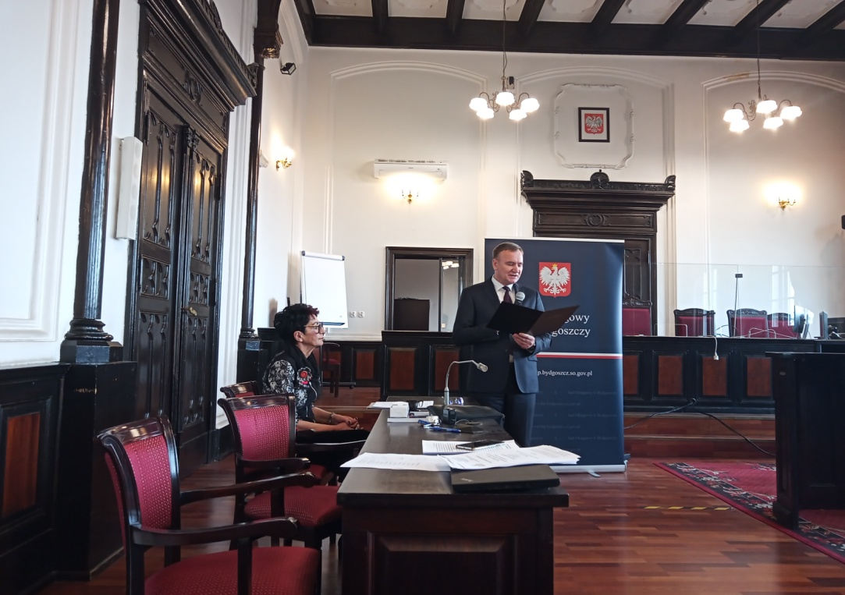
Wprowadzenie do konferencji - Przewodniczący Terenowej Rady SSO Mieczysław Oliwa

